Министерство науки и высшего образования Российской Федерации

Федеральное государственное автономное образовательное  
учреждение высшего образования  
«ЮЖНЫЙ ФЕДЕРАЛЬНЫЙ УНИВЕРСИТЕТ»

(ФГАОУ ВО «ЮФУ»)

Институт компьютерных технологий и информационной безопасности

Кафедра Вычислительной техники

ЛАБОРАТОРНАЯ РАБОТА 6

по курсу: «Фильтрация изображений»

Выполнил

Студент группы КТсо4-2 Патлатый А. В.

Принял

Доцент кафедры ВТ Алексеев К. Н.

# Цель работы.

Лабораторная работа №6 нацелена освоение практических навыков программной фильтрации изображений при работе с языком Python в IDE PyCharm / VSCode.

Вариант 12

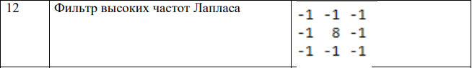

**Выполнение работы**

В интернете было найдено изображение, которое представлено на рисунке ниже.

Рисунок 1 — Изначальное изображение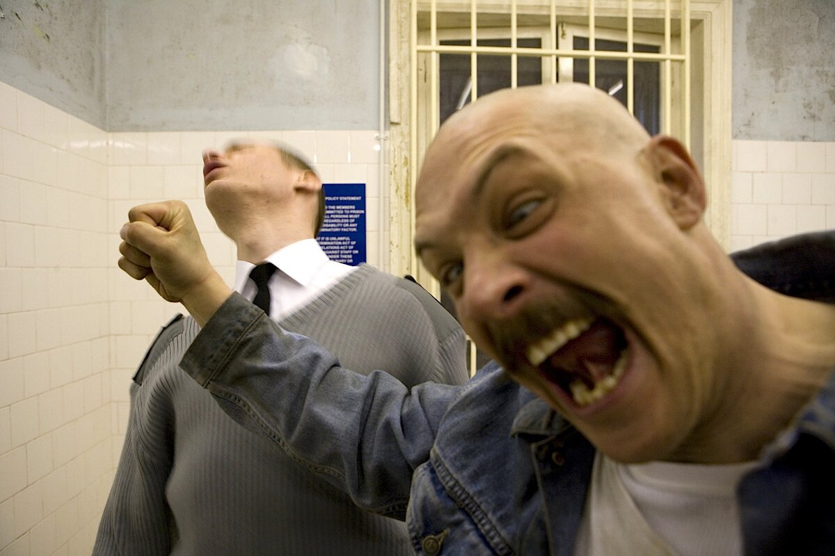

После интеграции изображения в Python, была получена матрица пикселе, которая представлена на рисунке 2

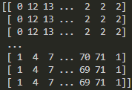

Рисунок 2 — Матрица пикселей изначального изображения

Была реализована функция свертки изображения ,которая расположена на рисунке ниже.

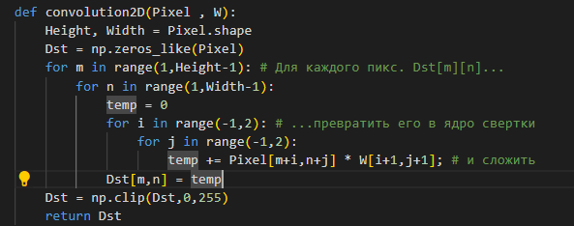

Рисунок 3 — Алгоритм свертки

В итоге работы алгоритма получилось изображение представленное на рисунке 4.

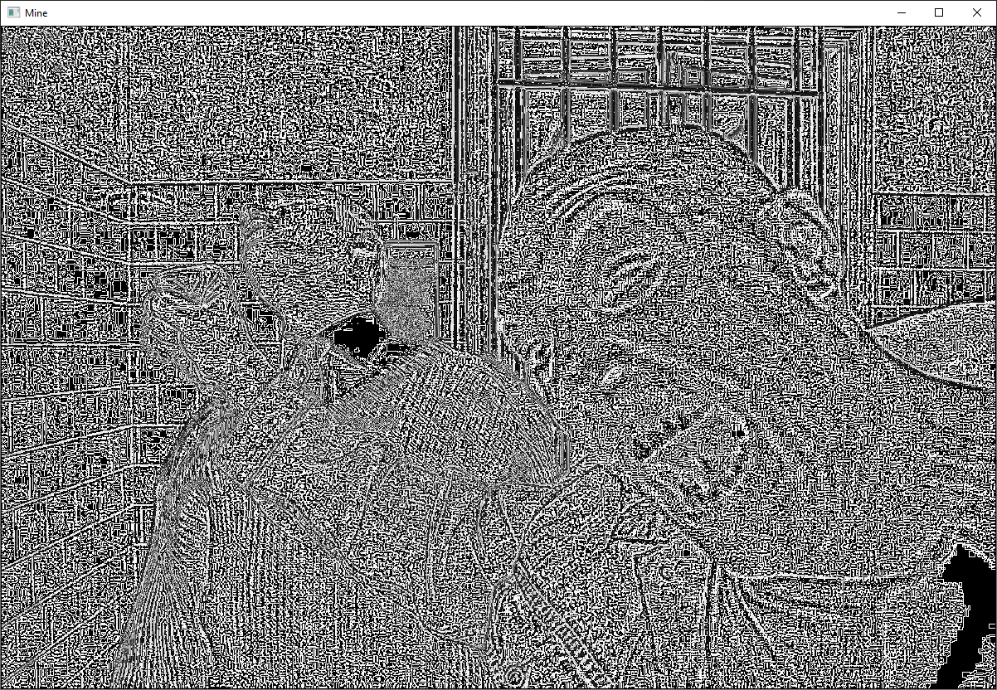

Рисунок 4 — Результат работы алгоритма

После изменения ядра фильтрации в 0.5 раз и 5 раз получились следующие изображение представленные на рисунках 5-6.

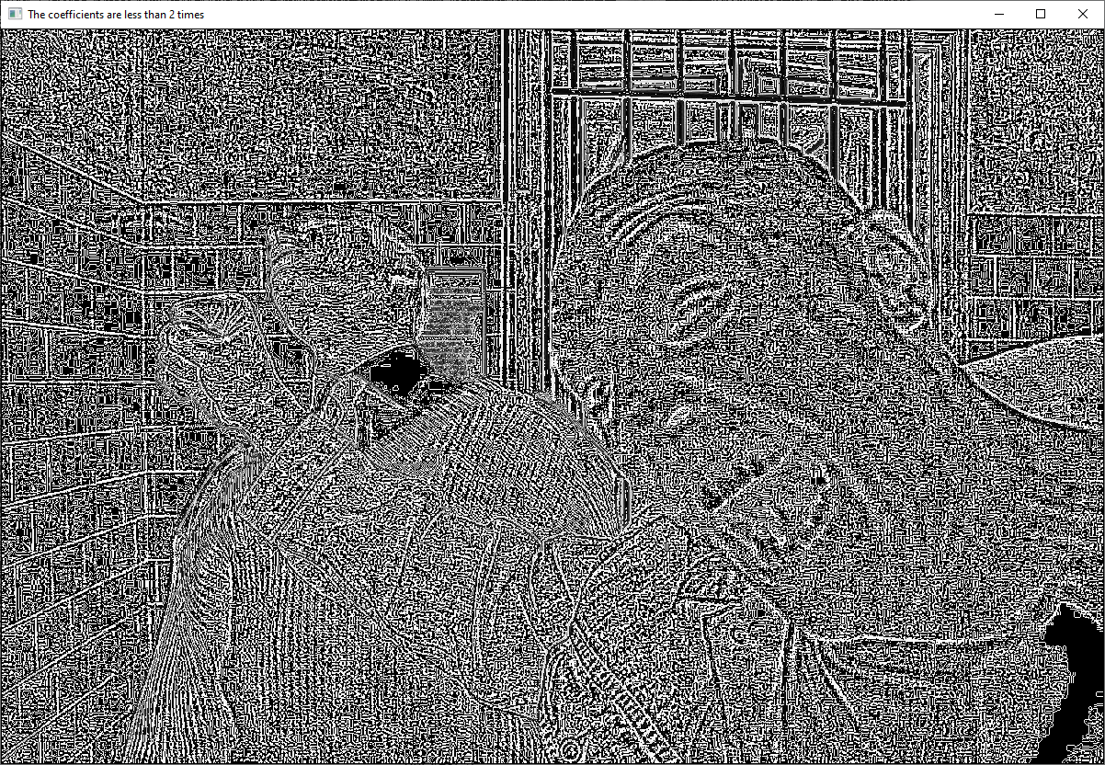

Рисунок 5 — Результат работы программы с пониженными коэффициентами

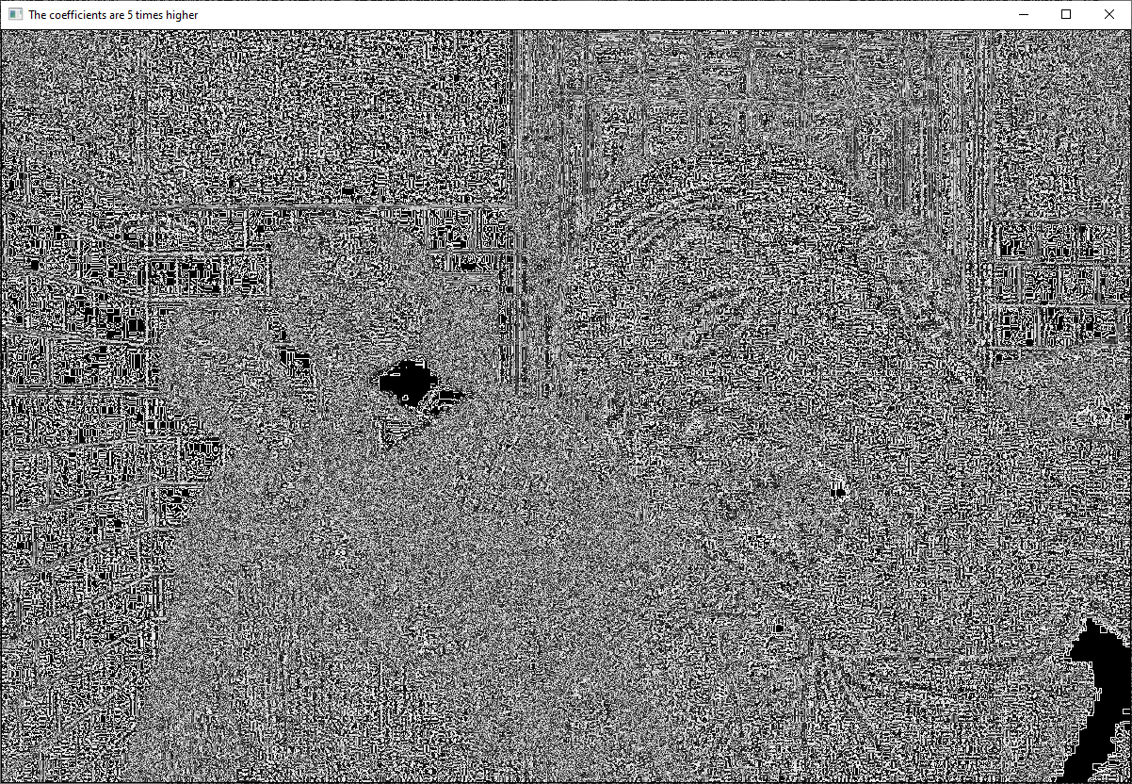

Рисунок 6 — Результат работы программы с повышенными коэффициентами

Также мы получили те же самые изображение с помощью модуля Python под название Pillow, которые представлены на рисунках 7-9.

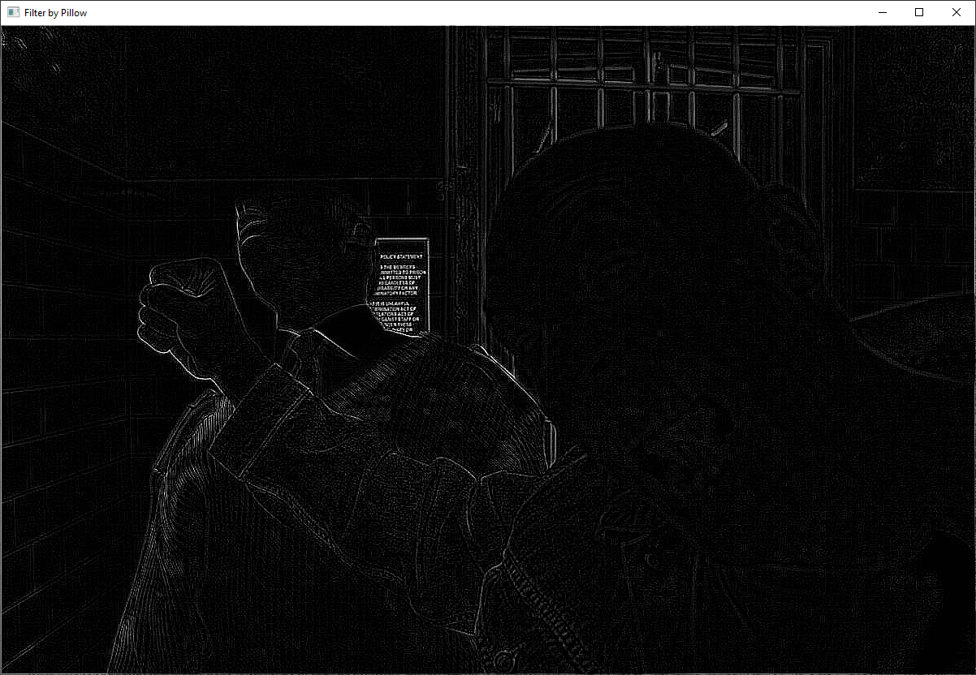

Рисунок 7 — Результат работы функции из библиотеки

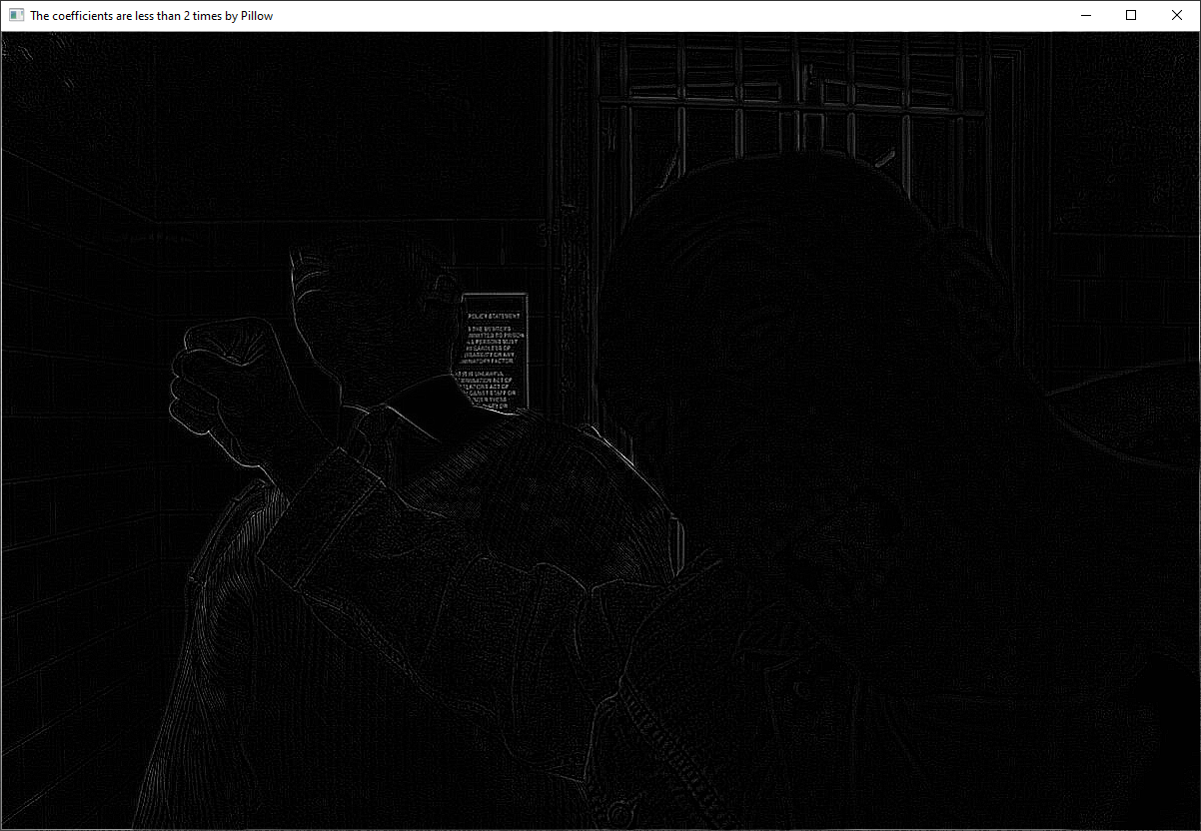

Рисунок 8 — Результат работы функции из библиотеки с пониженными коэф.

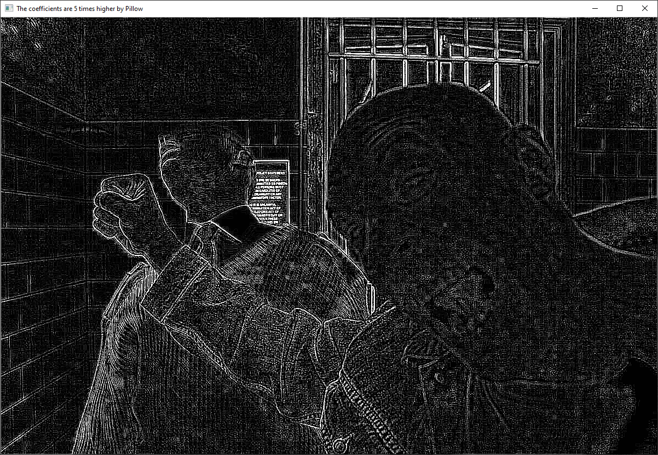

Рисунок 9 — Результат работы функции из библиотеки с повышенными коэф.

**ВЫВОД**

При выполнении лабораторной работы были изучен работа с фильтрацией изображений.

В ходе выполнении было выявлено, ручная фильтрация отличается от предложенной в модуле Pillow фильтрации, так как нам не известен точный алгоритм работы ее функций и методов.